Отчёт по лабораторной работе №3
Основы инфрмационной безопасности
Лисенков Е.Р.
Содержание

1 Цель работы
Получение практических навыков работы в консоли с атрибутами файлов для групп пользователей1.

2 Задачи
Научиться работать с консолью Rocky Linux.

3 Выполнение лабораторной работы
В установленной при выполнении предыдущей лабораторной работы операционной системе создам учётную запись пользователя guest (использую учётную запись администратора):
useradd guest2
Задам пароль для пользователя guest (использую учётную запись администратора):(рис. 1)(рис. 2)
passwd guest2
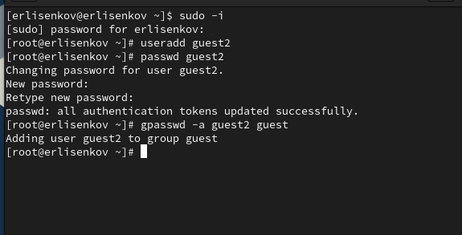
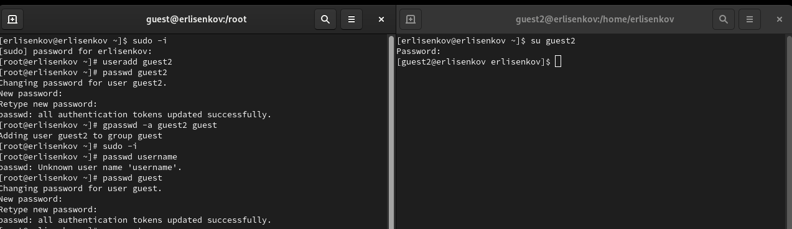
Определю директорию, в которой вы находитесь, командой pwd. Сравню её с приглашением командной строки. (рис. 3) Уточню имя пользователя командой whoami. Уточню имя пользователя, его группу, а также группы, куда вхо- дит пользователь, командой id. Выведенные значения uid, gid и др. Сравню вывод id с выводом команды groups. (рис. 3)(рис. 4)
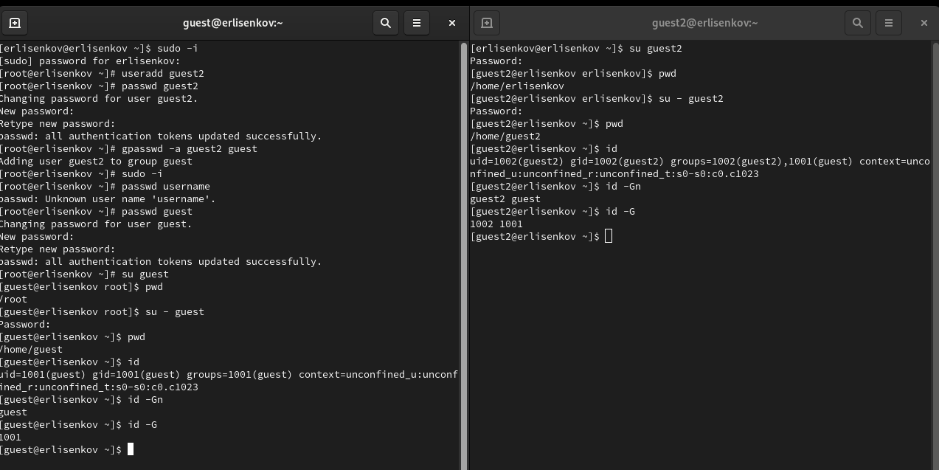
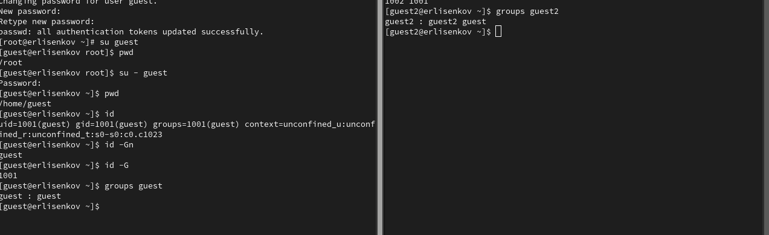
Определю существующие в системе директории командой (рис.5).
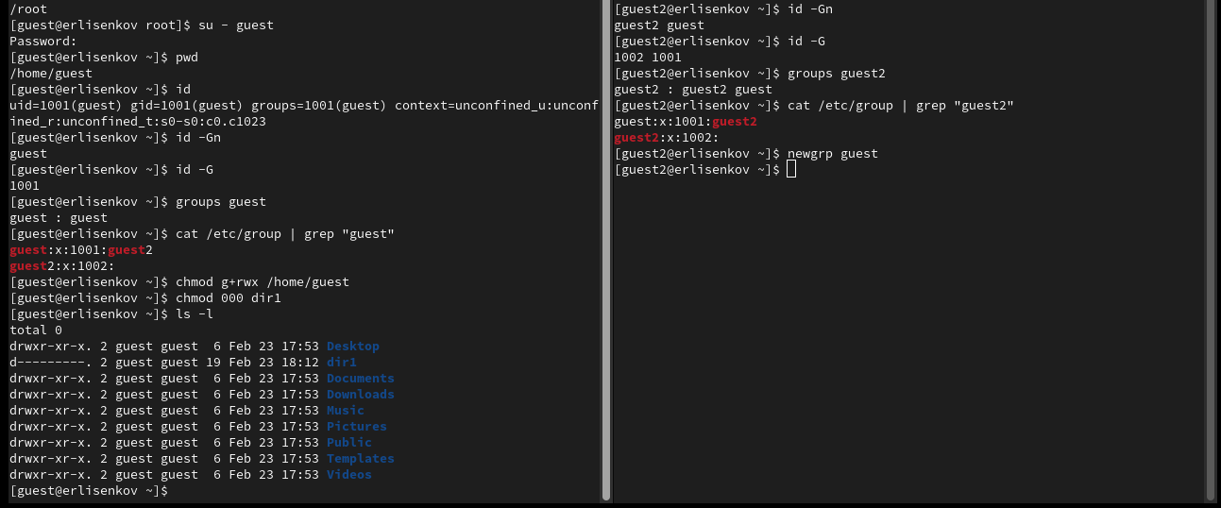
Приступлю к выполнению пунктов 11-15 в которых я протестирую функцию комманд разрешения и запрета каких либо возможностей у файлов или целых папок(рис. 7) (рис.6)
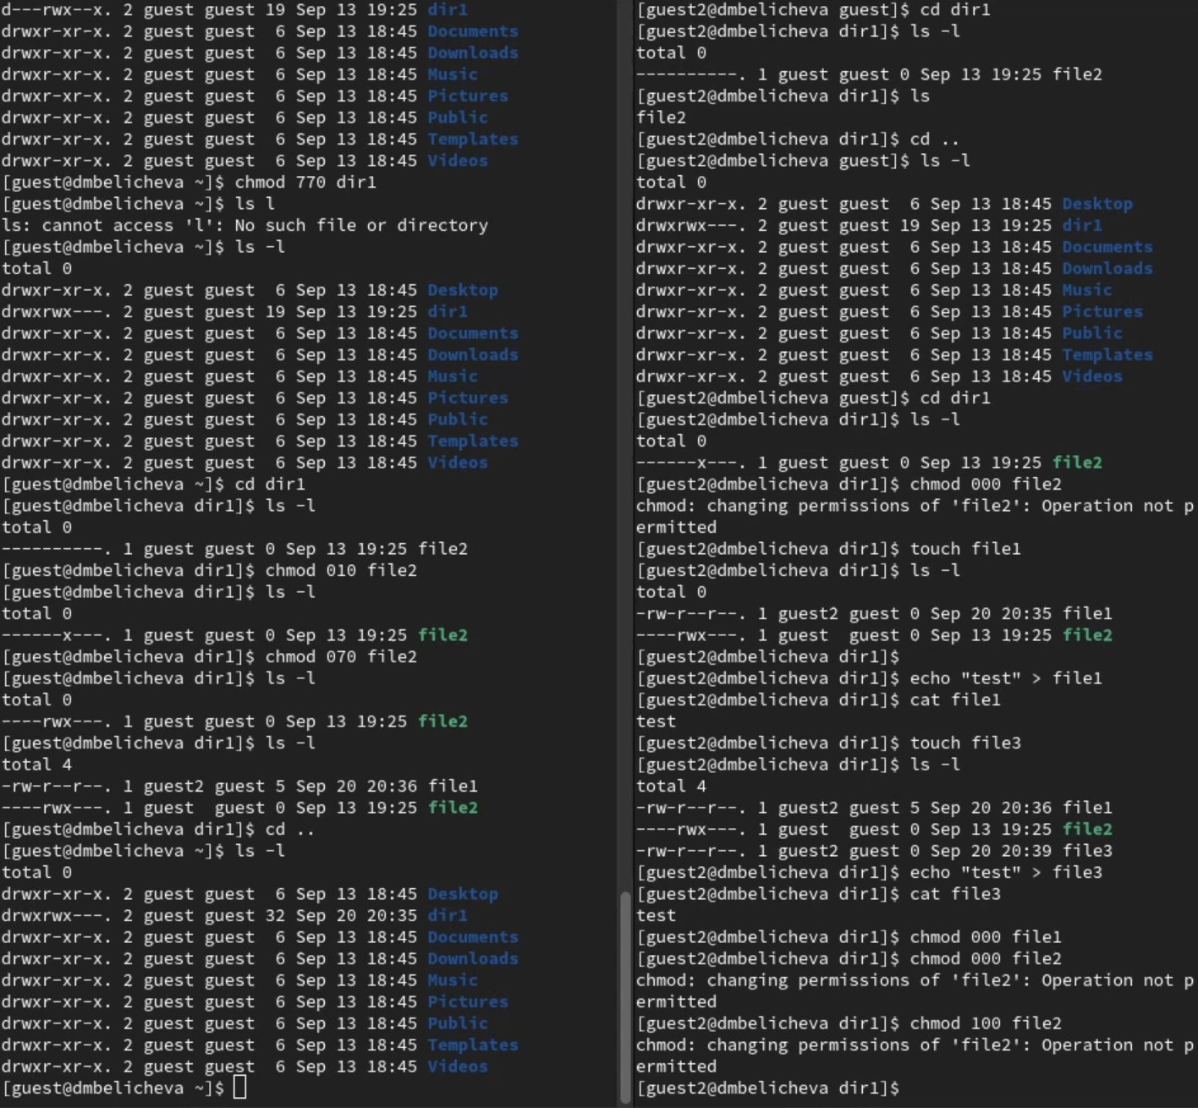

4 Выводы
Я усвоил материал и готов к дальнейшему изучению линукс!

